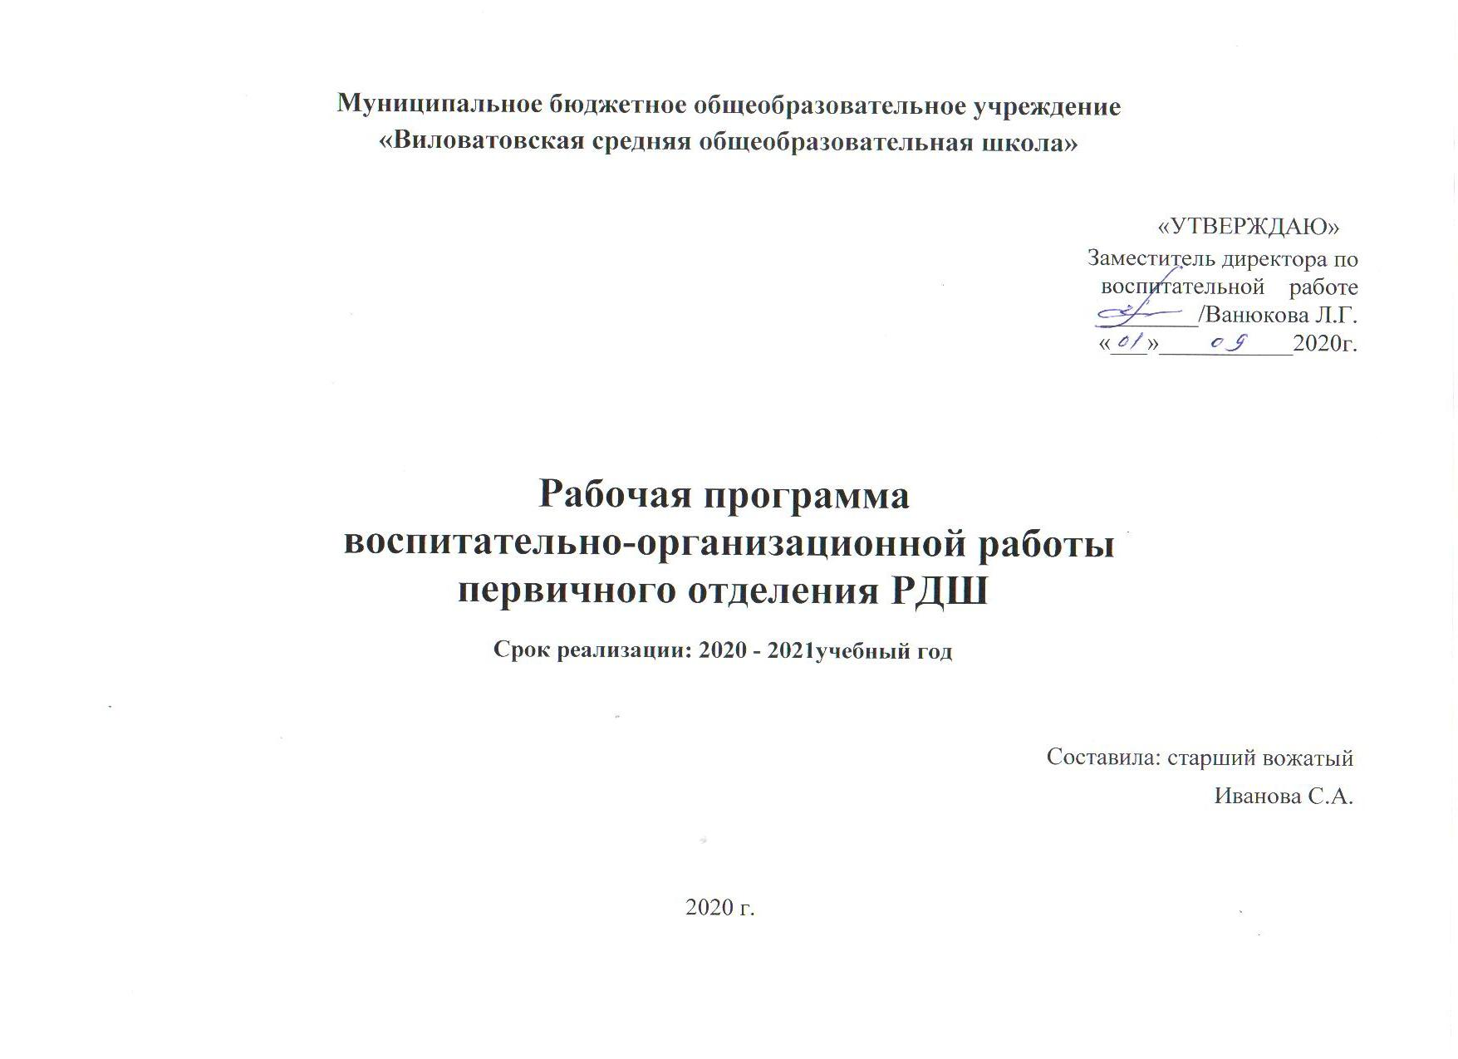
ПЛАН
воспитательно-организационной работы
первичного отделения РДШ
Срок реализации: 2020 - 2021учебный год

Первичное отделение РДШ - это объединяющий формат, в который включены все существующие и создаваемые объединения обучающихся (кружки, волонтерский отряд и пр.), с целью расширения их права на участие в принятии решений, затрагивающие их интересы.
Проектирование содержания воспитательного процесса в первичном отделении РДШ осуществляется на основе требований федеральных государственных образовательных стандартов общего образования (ФГОС ОО) и плана воспитательной работы МБОУ «Виловатовская СОШ».
Направления деятельности РДШ:
- личностное развитие
- гражданская активность
- военно-патриотическое
- информационно-медийное
Направление «Личностное развитие»
Популяризация ЗОЖ
- формирование у детей позитивного отношения к здоровому образу жизни;
- присвоение созидающей здоровье философии;
- формирование активной жизненной позиции по отношению к здоровью, проявляющейся в поведении и деятельности и осознанном противостоянии разрушающим здоровье факторам.
Творческое развитие»
- стимулирование творческой активности школьников;
- предоставление возможности школьникам проявить себя, реализовать свой потенциал и получить признание;
- координация воспитательных усилий на разных этапах творческого процесса;
- контроль реализации творческого развития школьников.
Популяризация профессий
- стимулирование и мотивация школьников к личностному развитию, расширению кругозора в многообразии профессий;
- формирование у школьников представлений о сферах трудовой деятельности, о карьере и основных закономерностях профессионального развития;
- формирование у школьников универсальных компетенций, способствующих эффективности в профессиональной деятельности;
- способности к коммуникации (в устной и письменной формах) для решения задач взаимодействия;
- способности работать в коллективе, учитывать и терпимо относиться к этническим, социальным и культурным различиям;
- способности к самоорганизации и самообразованию.

Направление «Гражданская активность»
- сохранять и развивать исторически сложившиеся дружеские отношения народов России, сплачивать в едином федеративном государстве, содействовать развитию национальных культур и языков Российской Федерации;
- способствовать формированию активной жизненной позиции школьников;
- формировать у школьников осознанное ценностное отношение к истории своей страны, города, района, народа;
- развивать у детей чувство патриотизма, национальной гордости за свою страну;
- стимулировать социальную деятельность школьников, направленную на оказание посильной помощи нуждающимся категориям населения;
- организовывать акции социальной направленности;
- создавать условия для развития детской инициативы;
- оказывать помощь учреждениям культуры в организации и проведении мероприятий;
- оказывать помощь и содействие в проведении мероприятий экологической направленности;
- активизировать стремление школьников к организации деятельности в рамках работы поисковых отрядов.

Направление «Военно-патриотическое»
- совместно с ответственными педагогами сформировать школьную систему нормативно-правового обеспечения деятельности в области военно-патриотического воспитания;
- организовать профильные события, направленные на повышение интереса у детей к службе в силовых подразделениях, в том числе военных сборов, военно-спортивных игр, соревнований, акций;
- организовать проведение образовательных программ – интерактивных игр, семинаров, мастер-классов, открытых лекториев, встреч с интересными людьми, Героями нашего государства и ветеранами;
- обеспечить координацию военно-патриотической деятельности школы с общественными объединениями и государственными организациями в рамках социального партнерства.
Направление «Информационно-медийное»
- разработать и реализовать модели многофункциональной системы информационно-медийного взаимодействия участников РДШ;
- создать информационно-медийный центр (ИМЦ) для реализации системы информационно-медийного взаимодействия участников РДШ;
- апробировать индикаторы и критерии оценки деятельности информационно-медийного направления РДШ;
- создать систему взаимодействия с информационно-медийными партнерами.

Цели и задачи деятельности первичного отделения РДШ
Цель:
совершенствование государственной политики в области воспитания подрастающего поколения и содействие формированию личности на основе присущей российскому обществу системы ценностей.
Задачи
1. Предоставить каждому ребенку условия для творческой самореализации, личностного самоопределения, развития индивидуальности, а также развития навыков работы в команде, формирования гражданина обновленного социума.
2. Формировать единое воспитательное пространство, обеспечивающее реализацию взаимодействия ученического самоуправления, детского общественного объединения, творческих объединений, кружков дополнительного образования и внеурочной деятельности в рамках ФГОС, партнеров РДШ для проектной деятельности участников первичного отделения РДШ.
3. Использовать Дни единых действий РДШ как технологии, позволяющие организовать поддержку и реализацию 4 ведущих направлений деятельности РДШ с целью развития проектной деятельности.
4. Развивать систему методического сопровождения деятельности первичного отделения РДШ, отрабатывать механизмы взаимодействия с другими образовательными организациями.
5. Формировать единую информационную среду первичного отделения РДШ и включиться в единую информационную среду РДШ России для развития и масштабирования инновационной, проектной, социально преобразовательной деятельности РДШ.
6. Разрабатывать и апробировать мониторинг качества деятельности первичного отделения РДШ.
Деятельность первичного отделения РДШ предполагает взаимодействие с тремя целевыми группами:
- обучающимися;
- педагогическим сообществом (старшая вожатая, классные руководители, заместитель директора по воспитательной работе, , педагог-психолог, педагоги - руководители кружков и секций, библиотекарь, администрация образовательной организации);
- родителями обучающихся.
Ожидаемые результаты деятельность первичного отделения РДШ
- воспитание гражданственности, патриотизма, социальной ответственности и компетентности;
- самоорганизация на уровне здорового образа жизни;
- личностный рост участников;
- творческого отношения к образованию, труду, жизни, подготовка к сознательному выбору профессии;
- формирование ценностного отношения к здоровью и здоровому образу жизни;
- развитие мотивации личности к познанию и творчеству.

КАЛЕНДАРЬ ДНЕЙ ЕДИНЫХ ДЕЙСТВИЙ
РОССИЙСКОГО ДВИЖЕНИЯ ШКОЛЬНИКОВ
Дата | Название события | Направление деятельности РДШ
1 сентября | День знаний | Личностное развитие
3 сентября | День солидарности в борьбе с терроризмом | Гражданская активность
30 сентября | Выборы в органы ученического самоуправления общеобразовательных организаций | Гражданская активность
Первые  выходные октября | День пожилых людей | Гражданская активность
5 октября | День учителя | Личностное развитие
4 ноября | День Народного единства | Гражданская активность
20 ноября | Всемирный день Ребенка | Гражданская активность
25 ноября | День Матери | Личностное развитие
9 декабря | День Героев Отечества | Военно-патриотическое
12 декабря | День Конституции России | Гражданская активность
23 февраля | День Защитника Отечества | Военно-патриотическое
Первое  воскресенье марта | Международный день детского телевидения и радиовещания | Информационно-медийное
8 марта | Международный женский день | Личностное развитие
27 марта | Всемирный День театра | Личностное развитие
3-яя неделя марта | Единый день профориентации | Личностное развитие
7 апреля | Всемирный День здоровья | Личностное развитие
12 апреля | День космонавтики | Гражданская активность
1 мая | Праздник весны и труда | Гражданская активность
9 мая | День Победы | Военно-патриотическое
1 июня | День защиты детей | Личностное развитие
23 июня | Международный Олимпийский день | Личностное развитие
27 июня | День молодежи | Гражданская активность
2 июля | День спортивного журналиста | Информационно-медийное
8 июля | День семьи, любви и верности | Гражданская активность
13 августа  (2-ая суббота августа) | День физкультурника | Личностное развитие
22 августа | День Государственного флага Российской Федерации | Гражданская активность
План
деятельности первичного отделения РДШ
по направлениям
Сентябрь
Направления деятельности | Мероприятия | Участники | Ответственные
 | Оформление стенда РДШ |  | Старший вожатый
 | Семинар для классных руководителей  "Новые подходы в воспитании в условиях деятельности Всероссийской общественной детско-юношеской организации "Российское движение школьников (РДШ)" | Классные руководители  5 -11 классов | Старший вожатый  Зам директора по в.р.  Директор школы.
 | Формирование актива первичного отделения РДШ | 8 - 11 классы | Старший вожатый  Педагоги –кураторы направлений, классные руководители.
Личностное развитие | День единых действий РДШ  1 сентября  День Знаний:  - торжественная линейка, посвящённая началу учебного года;  - уроки знаний, посвящённые 75-летию Победы в Великой Отечественной войне | 1 - 11 классы | Старший вожатый, классные руководители  1 - 11 классов
 | Легкоатлетический кросс «Золотая осень» | 1 - 11классы | Классные руководители 1-11 классов  Учителя физкультуры
Гражданская активность | День единых действий РДШ  4 сентября  День солидарности в борьбе с терроризмом
 | Беседа  "Мы помним тебя, Беслан!" | 1 - 4 классы | Классные руководители
 | Единый урок  "Наш мир без терроризма" | 8 - 11 классы | Классные руководители. Зам. директора по УВР
 | День единых действий РДШ  30 сентября  Выборы в органы ученического самоуправления общеобразовательных организаций | 5 - 11 классы | Старший вожатый, классные руководители  5 - 11 классов
Военно-патриотическое
Информационно-медийное | В течение года  Презентация деятельности РДШ на сайте школы | 1 - 11 классы | ответственные за мероприятия,  Редактор сайта школы
 | В течение года  Презентация деятельности РДШ в СМИ  (на федеральном, региональном и местном уровнях) | 1 - 11 классы | Куратор мультимедийного направления.
План работы первичного отделения РДШ МБОУ «Виловатовская СОШ»
Октябрь
Направления деятельности | Мероприятия | Участники | Ответственные
Организационная работа | Создание творческих групп для реализации проекта  "День ученического самоуправления" | 10 - 11 классы | Старший вожатый, классные руководители  10- 11 классов
Личностное развитие | День единых действий РДШ  5 октября  День учителя  Проект "день ученического самоуправления"
 | День самоуправления | 8 - 11 класса | Старший вожатый
 | Выпуск поздравительных мини-газет  «Любимому учителю» | 1 - 11 классы | Куратор информационно-медийного направления  Старший вожатый
 | День ученического самоуправления | 1-11классы
 | Осенний кросс «Мы вместе!» | 5 - 11 классы | Учитель физкультуры
 | Осенний кросс «Мы вместе!» | 1 - 4 классы | Учитель физкультуры
Гражданская активность | День единых действий РДШ  День пожилых людей: акция "Добро" | 1 - 11 классы | Старший вожатый  Классные руководители  1 - 11 классов
Информационно-медийное | 29 октября  День рождение РДШ  Заочный конкурс  в соцсетях  "Мы в команде РДШ" | 5 - 11 классы | Старший вожатый. Классные руководители  5 - 11 классов
 | Конкур школьных газет «Мой добрый учитель» | 1-11 классы | Куратор направления.  Классные руководители  1 - 11 классов
 | Конкурс классных уголков | 1 - 11 классы | Старший вожатый. Классные руководители  1 - 11 классов

Ноябрь
Направления деятельности | Мероприятия | Участники | Ответственные
Личностное развитие | День единых действий РДШ  25 ноября  Всемирный День матери  Акция "Подари улыбку маме" | 1 -11 классы | Старший вожатый. Классные руководители  1 - 11 классов  Лидеры РДШ
 | Единый день профилактики вредных привычек | 1 - 11 классы | Старший вожатый. Классные руководители  1 - 11 классов
Гражданская активность | День единых действий РДШ  4 ноября  День народного единства  Мероприятия по классам | 1 - 11 классы | Классные руководители  1 - 11 классов
 | День единых действий РДШ  20 ноября  Всемирный День ребёнка  Кругосветка  "Вместе весело шагать" | 1 - 4 классы | Классные руководители  1 - 4 классов
Информационно-медийное | Конкурс классной прессы «Свой голос» | 5 - 11 классы | Старший вожатый, куратор иформационно-медийного направления.  классные руководители  5 -11 классов

Декабрь
Направления деятельности | Мероприятия | Участники | Ответственные
Организационная работа | Подготовка творческих групп для реализации проекта  "Новый год к нам мчится!" | 1 - 11 классы | Старший вожатый. Классные руководители  1 - 11 классов
Личностное развитие | Международный день борьбы со СПИДом  Акция  "Красная ленточка" | 5 - 11 классы | Старший вожатый. Классные руководители  5 - 11 классов
 | Соревнования по шашкам | 1 - 4 классы | .
 | Творческий проект "Новый год к нам мчится"
 | Конкурс на лучшую новогоднюю игрушку, на лучшую новогоднюю открытку | 1 - 11 классы | Классные руководители  1 - 11 классов, учитель ИЗО
 | Конкурс новогодних плакатов
 | Новогоднее оформление классов
 | Новогодние утренники и вечера | 1 - 11 классы | Зам.директора по ВР  Старший вожатый. Классные руководители  1 - 11 классов
Гражданская активность | Международный день прав человека  1 декабря  Интерактивная игра  "Твои права и  обязанности - твоя свобода и ответственность" | 8 -11 классы | Учитель обществознания
 | День единых действий РДШ  12 декабря  День Конституции России | 1 - 11 классы | Старший вожатый, лидеры РДШ  Классные руководители  1 - 11 классов
Военно-патриотическое | День единых действий РДШ  9 декабря  День героев России | 1 - 11 классы | Классные руководители  1 - 11 классов
Информационно-медийное | Видеоурок  "Конституция РФ - наш главный закон" | 5 - 11 классы | Учитель обществознания

Январь
Направления деятельности | Мероприятия | Участники | Ответственные
Личностное развитие | Коллективные классные дела на зимних каникулах | 1 - 11 классы | Классные руководители  1 - 11 классов
Гражданская активность
Информационно-медийное | Конкурс медиатворчества  "Моя страница в соцсетях" | 7- 11 классы | Заведующий библиотекой

Февраль
Направления деятельности | Мероприятия | Участники |  | Ответственные
Организационная работа | Сбор актива: распределение поручений для организации и проведению месячника патриотического воспитания | 1 - 11 классы |  | Старший вожатый, лидеры РДШ  Классные руководители  1 - 11 классов
Личностное развитие | «Зимние забава» | 1 - 11 классы |  | Учителя физкультуры
Гражданская активность | Вечер встречи выпускников | Выпускники МБОУ «Виловатовская СОШ» |  | Старший вожатый .Зам директора по ВР
Военно-патриотическое | День единых действий РДШ  23 февраля  День защитника Отечества  Месячник военно-патриотического воспитания
 | Конкурс военно-патриотической песни «Я пою тебе, Россиия» | 1-11 классы | Старший вожатый, учителя музыки  Классные руководители  1 - 11 классов
 | Классные мероприятия, посвящённые  Дню защитника Отечества. | 1- 11 классы | Классные руководители  1 - 11 классов
 | Выставка рисунков  «Есть такая профессия – родину защищать», посвященный Дню защитника отечества | 5 - 9 классы | Учитель ИЗО
 | Акция «Армейский чемоданчик» | 1 - 11 классы | Старший вожатый, лидеры РДШ  Классные руководители  1 - 11 классов
Информационно-медийное | Размещение материалов месячника по военно-патриотическому воспитанию на сайте школы |  | Куратор направления

Март
Направления деятельности | Мероприятия | Участники | Ответственные
Личностное развитие | Акция  «День белого цветка»  к Всемирному дню борьбы с туберкулезом | 1-11классы | Старший вожатый, лидеры РДШ  Классные руководители  1 - 11 классов.
День единых действий РДШ
8 марта
Международный женский день
 | Выпуск поздравительных открыток к 8 марта | 1 - 11 классы | Учитель ИЗО
 | День единых действий РДШ  27 марта  Всемирный день театра | 1 - 11 классы | Классные руководители  1 - 11 классов
 | День единых действий РДШ  3-я неделя марта  Единый день профориентации | 8 - 11 классы | Старший вожатый,  Классные руководители  8 - 11 классов
 | Неделя детской и юношеской книги | 1 - 11 классы | Заведующий библиотекой
Гражданская активность | День единых действий РДШ  18 марта  День присоединения Крыма к России  Инфоурок | 7 - 11 классы | Учителя истории
Информационно-медийное | День единых действий РДШ  Первое воскресенье марта  Международный день детского телевидения и радиовещания  Инфоуроки | 1 - 11 классы | Классные руководители  1 - 11 классов

Апрель
Направления деятельности | Мероприятия | Участники | Ответственные
Личностное развитие | День единых действий РДШ  7 апреля  Всемирный день здоровья | 1 - 11 классы | Учителя физкультуры
Гражданская активность | День единых действий РДШ  12 апреля  День Космонавтики
 | Конкурс рисунков, посвящённых дню космонавтики | 1 - 5 классы | Старший вожатый, учитель ИЗО
 | Видео-викторина  "История освоения космоса" | 5 - 11 классы | Старший вожатый, учитель астрономии
 | Месячник экологического воспитания | 1 - 11 классы | Педагог-организатор, учитель биологии , классные руководители  1 - 11 классов
 | Зелёные субботники по благоустройству школьного двора | 1 - 11 классы | Заместитель директора по ВР, завхоз, классные руководители  1 - 11 классов
Военно-патриотическое

Май
Направления деятельности | Мероприятия | Участники | Ответственные
Организационная работа | Сбор актива РДШ: подведение итогов года | Активы 5 - 11 классов | Педагог-организатор
 | Общешкольная линейка, подведение итогов года, награждения | 1 - 11 классы | Заместители директора, педагог-организатор
Личностное развитие
 | Праздники  "Последний звонок" | 9, 11 классы | Заместитель директора по ВР, педагог-организатор, классные руководители  9, 11 классов
Гражданская активность | День единых действий РДШ  1 мая  Праздник весны и труда | 1 - 11 классы | Классные руководители  1 - 11 классов
Военно-патриотическое | День единых действий РДШ  9 мая  День Победы  Патриотический проект «Память»
 | Уроки мужества | 1 - 11 классы | Классные руководители  1 - 11 классов
 | Участие в мероприятие районного масштаба, посвящённого Дню Великой Победы. | 1 - 11 классы | Классные руководители  1 - 11 классов
 | Участие во Всероссийской акции "Бессмертный полк" | 1 - 11 классы | Классные руководители  1 - 11 классов
Информационно-медийное | Выпуск и размещение на сайте школы  информационного  бюллетеня  «Мы в команде РДШ | Пресс-центр | Педагог-организатор

Июнь, июль, август
Направления деятельности | Мероприятия | Участники | Ответственные
Организационная работа | Организация летнего труда и отдыха:  - Пришкольный лагерь  - Трудовые и экологические бригады  - Летняя трудовая практика на пришкольном участке | 1 - 10 классы | Заместитель директора по ВР,  Классные руководители 1-10 классов.
Личностное развитие | День единых действий РДШ  1 июня  День защиты детей | 1 - 11 классы | Зам директора по ВР совместно с домом культуры
 | День единых действий РДШ  23 июня  Международный Олимпийский день | 1 - 6 классы | Начальник пришкольного лагеря
 | Выпускные вечера в 9, 11 классах | 9, 11 классы | Классные руководители  9, 11 классов
 | День единых действий РДШ  13 августа  День физкультурника | 8 - 10 классы | Начальник пришкольного лагеря
 | День единых действий РДШ  8 июля  День семьи, любви и верности | 1 - 6 классы | Начальник пришкольного лагеря
 | День единых действий РДШ  22 августа  День Государственного флага Российской Федерации | 8 - 10 классы | Начальник пришкольного лагеря труда и отдыха
Информационно-медийное | Размещение материалов "Лето - 2021" на сайте школы |  | Ответственные за организацию летнего труда и отдыха

